

Programul de studii:
Informatica

Lucrare de licență

Aplicatie Web pentru căutarea produselor, cu sistem de notificare

Autor: | Paul Matei
Coordonator ştiințific: | Conf. univ. dr. Deaconu Adrian

Braşov, 2019

Introducere 2
1.Baza de date 3
1.1. Introducere 3
1.2. Clasificarea Bazelor de Date 4
1.2.1. Modelul de date relational 5
1.2.2. Modelul de date orientat obiect 5
1.2.3. Modelul de date obiect-relaţional 5
1.2.4. Modelul de date ierarhic 5
1.3. Securitatea Bazelor de date 5
1.4. Modelul entitate-relație 6
1.5. Normalizarea bazelor de date 7
1.5.1. Forme Normale 8
1.5.2. Exemplu Normalizare 9
1.5.2. Diagrama Relațiilor dintre Entități(ERD – Entity Relationship Diagram) 11
1.6. SQL Server 12
1.7. Limbajul SQL 13
1.7.1. Tipuri de date în SQL 13
1.7.2. Interogări 13
1.7.3. Instrucțiuni de manipulare a datelor 14
1.7.4. Tranzacții 14
1.7.5. Limbajul de definire a datelor 15
3. Prezentarea aplicației 15
3.1 Procesatorul 16
3.1.1. Procesatorul de mesaje 17
3.1.2. Actualizarea datelor 26
3.1.3. Sistemul de notificare-alertă preț 29
3.1.4. Ustensile generale 32
3.2 Interfața utilizatorului. 33
3.2.1. Înregistrare 33
3.2.2. Autentificare 35
3.2.3. Căutarea Produselor 38
3.2.3.1. Inserția cautării in baza de date și in coada Azure 38
3.2.3.2 Căutarea produselor în baza de date 39
3.2.4. Setarea unei alerte 42
3.2.5. Produse Urmărite 43
3.2.6. Delogarea 44
Bibliografie 44

Introducere

Una dintre cele mai vechi forme de tranzacționare desfășurate online a fost procesarea tranzacțiilor online a IBM dezvoltată în anii 1960 și a permis prelucrarea tranzacțiilor financiare în timp real. Sistemul de rezervare a biletelor computerizat dezvoltat pentru American Airlines, numit Semi-Automatic Business Research Environment (SABRE), a fost una dintre aplicațiile sale. Aici, terminalele de calculatoare situate în diferite agenții de turism au fost conectate la un mare calculator mainframe IBM, care procesa simultan tranzacțiile și le coordona astfel încât toți agenții de turism să aibă acces la aceleași informații în același timp.

Apariția de cumpărături on-line, după cum știm astăzi, sa dezvoltat odată cu apariția internetului. Inițial, această platformă funcționa doar ca un instrument publicitar pentru companii, oferind informații despre produsele sale. Acesta a avansat rapid de la acest utilitar simplu la tranzacția reală de cumpărături online datorită dezvoltării de pagini web interactive și de transmisii securizate. În mod specific, creșterea Internetului ca un canal de cumpărături securizată s-a dezvoltat începând cu anul 1994, cu primele vânzări ale albumului Sting "Ten Summoner's Tales". În curând au urmat vinuri, ciocolate și flori și s-au numărat printre categoriile de comerț de pionierat care au contribuit la creșterea cumpărăturilor online.

De multe ori ne gândim că avem nevoie de anumite lucruri, însă nu știm niciodata care este magazinul cu cea mai bună ofertă. În lucrarea de față mi-am propus dezvoltarea unei aplicații web ce permite utilizatorului să își caute produsele de interes pe diverse magazine on-line. Această aplicație se va ocupa atât de căutarea produsului dorit, cât și de notificarea utilizatorului în momentul în care acel produs a ajuns sub o anumită limită impusă de utilizator.

Motivul pentru care am ales această tema, a fost dorința de a realiza o aplicatie web, utilizând un model arhitectural ce îmi permite generarea unei ierarhii simple și puternice în cadrul unei aplicații web, acest model fiind MVC(model-vizualizare-controlor, provenind din engleză model-view-controller). Această aplicație a fost începului perfect spre un nou univers al programării.

1.Baza de date

1.1. Introducere

O bază de date este o colecție partajată de date elementare sau strucurate, între care există relații logice, proiectată pentru a satisfice nevoile informaționale ale unei organizatii.

Baza de date este un depozit unic de date, care este definit o singură data și este utilizat simultan de mai mulți utilizatori. În loc sa existe fisiere separate cu date redundante.

Caracteristica principală a aplicațiilor de baze de date constă în faptul că accentul este pus pe operațiile de memorare si regăsire afectuate asupra unui volum mare de date și mai putin asupra operațiilor de prelucrare a acestora. Principala operațtie care apare ăn aplicațiile de baze de date este regăsirea datelor în scopul obținerii de infomații. O bază de date este create pentru a fi interogată.
Alaturi de operația de regăsire, apar mai mult sau mai puțin frecvent operațiile de:
-memorare – pentur introducerea de noi informații in baza de date
-ștergere – pentru datele devenite inutile sau redundante
-actualizare- in cazul informațiilor deja existente in baza de date

Avantajele bazelor de date:
- Controlul centralizat al datelor, putând fi desemnată o persoană ca responsabil cu administrarea bazei de date.
- Viteză mare de regăsire și actualizare a informațiilor
- Sunt compacte: volumul ocupat de sistemele de baze de date este mult mai redus decât documentele scrise
- Flexibilitatea ce contă în posibilitatea modificării structurii bazei de date fără a fi necesară modificarea programelor de aplicație
- Redundanță scăzută a datelor memorate, care se obține prin partajarea datelor într mai mulți utilizatori si aplicații. În sitemele de baze de date, mai multe aplicații pot folosi date commune, memorate o singură data.
- Posibilitatea introducerii standardelor primivnd modul de stocare a datelor, cee ace perminte interschimbarea datelor între organizații
- Menținerea integrității datelor prin politica de Securitate, prin gestionarea tranzacțtiilor si prin refacerea datelor în caz de funcționare defectuoasă a diferitelor componente fizice.
- Sistemul de gestiune a bazelor de date oferă o vizualizare a datelor, care nu se modifică atunci când se schimbă suportul de memorare fizic, cee ace asigura imunitatea structurii bazei de date și a aplicatiilor.

1.2. Clasificarea Bazelor de Date

Majoritatea sistemelor de baze de date actuale sunt realizate în modelul de date relaţional sau în modelul de date orientat obiect. Dezvoltarea continuă a acestor modele a condus către o nouă categorie de baze de date numite obiect-relaţionale, care combină caracteristicile modelului relaţional cu caracteristicile modelului orientat obiect.

1.2.1. Modelul de date relational

Acest model se bazează pe noţiunea de relaţie din matematică, care corespunde unei entităţi de acelaşi tip şi are o reprezentare uşor de înţeles şi de manipulat, ce constă dintr-un tabel bidimensional, compus din linii şi coloane. Fiecare linie din tabel reprezintă o entitate şi este compusă din mulţimea valorilor atributelor entităţii respective, fiecare atribut corespunzând unei coloane a tabelului.

1.2.2. Modelul de date orientat obiect
Este un concept unificator în ştiinţa calculatoarelor, fiind aplicabil în programare, în proiectarea hardware, a interfeţelor, a bazelor de date etc. Sistemele de baze de date orientate obiect se bazează pe limbaje de programare orientate obiect cu capacităţi de persistenţă, în care datele sunt independente de timpul de viaţă al programelor care le creează sau accesează, prin memorare pe suport magnetic (disc)

1.2.3. Modelul de date obiect-relaţional
Acest model reprezintă extinderea modelului relaţional cu caracteristici ale modelului obiect, extindere necesară pentru realizarea bazelor de date care definesc şi prelucrează tipuri de date complexe.

1.2.4. Modelul de date ierarhic
O bază de date se reprezintă printr-o structură ierarhică de înregistrări de date (records) conectate prin legături (links). Modelul ierarhic a fost primul model folosit pentru dezvoltatea bazelor de date

1.3. Securitatea Bazelor de date
Referitor la protecția și securitatea datelir, in literature de specialitate se defines următoarele concept de bază:

- Securitatea datelor – totalitatea măsurilor de protecșie împotrifva distrugerii accidentale sau intenționate, a modificarilor neautorizate sau a divulgării acestora
- Caracterul secret – este un concept ce se aplica la un individ sau organizație și consta in dreprul acestora de a decide ce informație se poate folosi și ăn ce condiții.
- Confidențialitatea – se aplica la date și se referă la statutul acordat, aceasta reprezentând nivelul, sau gradul de protecție ce trebuie acordat informației respective
- Integritatea – se refera la restricția ca sensul datelor să nu difere față de cel înscris pe documentul sursă, împunând totodată ca datele să nu fie alterate accidental sau voit.

1.4. Modelul entitate-relație

Modelul relațional este simplu, având la bază o solidă fundamentare teoretică fiind bazat pe teoria seturilor și pe logica matematică.

Cu ajutorul acestui model pot fi reprezentate toate tipurile de structuri de date de mare complexitate.
Modelul este caracterizat prin:
• strucura de date;
• operatorii care acționează asupra structurii;
• restrictii de integritate.
Conceptele care stau la baza definirii unei baze de date relaționale sunt:
• domeniul – un ansamblu de valori caracterizat prin nume. Acesta poate fi explicit sau implicit;
• tabela (relația) – un subansamblu al produsului cartezia al mai multor domenii. Este caracterzat printr-un nume prin care se definesc atributele ce aparțin aceleași clase de entități;
• atributul – coloana unei tabele, caracterizată prin nume;
• tuplul – este reprezentat de linia dintr-o tabelă. Acesta nu are nume. Ordinea tuplurilor și a atributelor (coloaneleor) dintr-o tabelă nu au nici o relevanță;
• cheia – este un atribut sau un ansamblu de atribute ce identifică în mod unic un tuplu dintr-o tabelă;
• schema tabelei – este formată din numele tabelei, de lista atributelor, iar pentru fiecare atribut este specificat domeniul asociat.

La baza modelului relațional se regăsesc o mulțime de operatori relaționali. Acestia sunt operatori din algebra relațională și operatori de calcul relațional. În algebra relațională se regăsesc o colecție de operații formale aplicate asupra tebelelor (relațiilor), a fost conceputa de E.F Codd. Operațiile sunt compuse din operatori și operanzi. Sunt aplicate în expresii algebrice relaționale, care sunt cereri de regăsire.

Au fost introduși șase operatori de bază și doi operatori derivați.
Operatorii din algebra relațională pot fi grupați în două categorii :
1. Operatori pe submulțimi (R1, R2 și R3 relații (tabele)):
• reuniunea : R1 = R2 ∪ R3. R1 va conține tupluri unice din R2 sau R3;
• diferența : R1 = R2 \ R3. R1 va conține tupluri ce se regăsesc în R2 și nu se regăsesc în R3;
• produsul cartezian : R1 = R2 × R3. R1 va fi construit din perechi x1x2 unde x1 ∈ R2 și x2 ∈ R3;
• intersecția : R1 = R2 ∩ R3. R1 va conține tupluri ce se regăsesc atât în R2 cât și în R3;

2. Operatori relaționali speciali (R1, R2 și R3 relații (tabele)):
• selecția : din R1 se obtine o subtabelă R2 care va conține toate tuplurile conținute de R1 care satisfac o anumită condiție. Numărul atributelor din R1 este egal cu numărul atributelor din R2, numărul tuplurilor din R2 este mai mic decât numărul tuplurilor din R1;
• proiecția : din R1 se obține o subtabelă R2 care va conține toate tuplurile conținute de R1 fără duplicate. Numărul atributelor din R2 este mai mic decât numarul atributelor din R1;
• joncțiunea : este o o derivație a produsului cartezian. Presupune utilizarea unui calificator care permite compararea valorilor unor atribute din R2 și R3. R2 și R3 trebuie să conțină cel puțin un atribut comun care are valori comune.

Relațiile într-o bază de date pot fi:

• (1 : 1) – fie T1 și T2 două tabele. Spunem că avem relație 1 : 1 între tabela T1 și T2 dacă unui tuplu din tabela T1 îi corespunde un singur tuplu din tabela T2. Exemplu: o persoană are un singur act de identitate.

• (1 : n) – fie T1 și T2 două tabele. Spunem că avem relație 1 : n între T1 și T2 dacă unui tuplu din tabela T1 îi corespund mai multe tupluri din tabela T2. Exemplu: o cautare genereaza mai multe produse

• (n : n) – fie T1 și T2 două tabele. Spunem că avem relație n : n între tabela T1 și T2 dacă unui tuplu din tabela T1 îi corespund mai multe tupluri din tabela T2 și unui tuplu din tabela T2 îi corespund mai multe tupluri din tabela T1. Pentru crearea acestui tip de relație este necesară introducrea unei tabele T3, în care se specifică cu ajutorul cheilor din T1 și T2 relațiile dintre acestea. Exemplu: O cautare poate genera mai multe produse și un produs poate aparea în mai multe cautari.

1.5. Normalizarea bazelor de date

Normalizarea este o teorie construită pe pe baza conceptului de forme normale (FN), este un proces formal de analiză a relațiilor bazate pe chei. Normalizarea presupune un set de reguli care pot fi urmate până când baza de date poate ajunge la un anumit grad de normalizare. În cazul în care o cerință nu este satisfăcută, relația trebuie discompusă în mai multe relații păstrând informațiile (atributele) de lagătură, care individual satisfac cerințele formei normale.

1.5.1. Forme Normale

FN1. O tabelă se află în formă normală 1 dacă toate atributele ei conțin valori elementare (atomice, nedecompozabile). Fiecare tuplu nu trebuie să aiba 66 date la nivel de grup sau repetitive. În cazul în care există astfel de informații, structurile trebuie discompuse în tabele cu atribute atomice. O tabelă ce se afla în FN1 este predispusă la anomalii de actualizare, datorită eventualelor dependențe funcționale incomplete.

FN2. O tabelă este în formă normală 2 dacă și numai dacă este în FN1 și fiecare atribut care nu este cheie a tabelei este dependent funcțional complet de cheie. Un atribut B al unei tabele depinde funcțional de atributul A al aceleași tabele, dacă fiecarei valori a lui A îi corespunde o singură valoare a lui B, care îi este asociată în tabelă. Un atribut este dependent funcțional complet de un asamblu de atribute A în cadrul aceluiași tabel, dacă B este dependent funcțional de întreg ansamblul A (nu numai de un atribut din ansamblu). Forma normală doi trebuie verificată doar la relaţiile care au cheie compusă pe poziţie de cheie primară. Relaţiile la care cheia primară se compune dintr-un singul atribut, este în 2NF. O tabelă în FN2 reprezintă o anomalie la actualizare, datorită eventualelor dependențe tranzitive. Eliminarea dependențelor incomplete se face prin discompunerea tabelei în doua tabele, ambele vor conține atributul intermediar B.

FN3. O tabelă este în formă normală 3 dacă și numai dacă este în FN2 și fiecare atribut care nu este cheie depinde în mod netranzitiv de cheia tabelei. Prin alte cuvinte, fiecare atribut al tabelei trebuie să depindă numai și numai de cheia primară a tabelei. Într-o tabelă T fie A,B și C trei atribut unde A este cheie primară. Dacă B depinde de A ( A ◊ B) și C depinde de B ( B ◊ C) atunci C depinde de A în mod tranzitiv. Eliminarea dependentelor incomplete se face prin discompunerea tabelei în două tabele, ambele vor conține atributul intermediar B.

FN4. O tabelă este în formă normală 4 dacă și numai dacă este în FN3 și nu conține două sau mai multe dependențe multivaloare. Într-o tabelă T, fie A,B și C atribute. În tabela T se menține dependența multivaloare A dacă și numai dacă mulțimea valorilor lui B ce corespunde unei chei de date (A,C), depinde numai de o valoare a lui A și este independentă de valorile lui C.

FN5. O tabelă este în forma normal 5 dacă și numai dacă este în FN4 și fiecare dependența joncțiune este generată printr-un candidat la cheie al tabelei. În 67 tabela T (A, B, C) se numește dependență joncțiune (AB, AC) dacă și numai dacă T menține dependența multivaloare A ◊ B sau C.

O bază de date se consideră normalizată dacă este cel putin în FN3.

1.5.2. Exemplu Normalizare

Pentru exemplificare procesului de normalizare și implicând relațiile dintre tabele si formele normale în proiectarea unei baze de date, vom lua ca exemplu baza de date pentru aplicația scurt prezentată în introducere.

Avem astfel următoarele entități:

Produs: reprezintă un produs din mediul on-line;
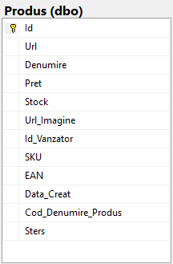

Dat fiind că această aplicație are la bază o multitudine de produse, această entitate are cate o relație cu fiecare din celelalte entități

Vânzător: reprezentarea in baza de date a unui magazin on-line;

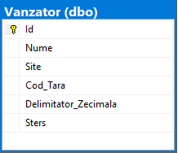

Relație Vânzător – Produs, Relație 1-N

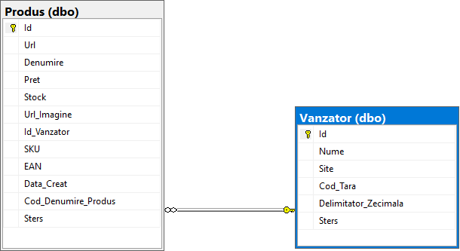

Istoric Căutări : Aceasta entitate reține toate căutările ce au fost efectuate și implicit toate produsele generate de acele căutări
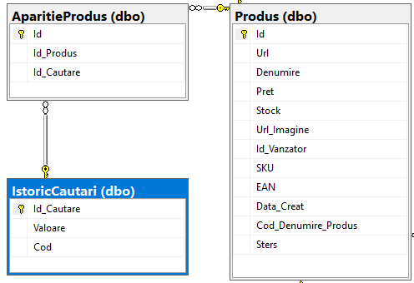

In acest caz putem observa că toate atributele depind de cheia primară a fiecărei entități, astfel fiind in FN2. In continuare, observam ca nici atribute care sa fie tranzitive și examinând tabelele de mai sus, observăm că nu avem nicio dependință, însemnând că aceste tabele sunt in FN3.

Utilizator: această entitate este reprezentarea din baza de date a unui utilizator al aplicației.
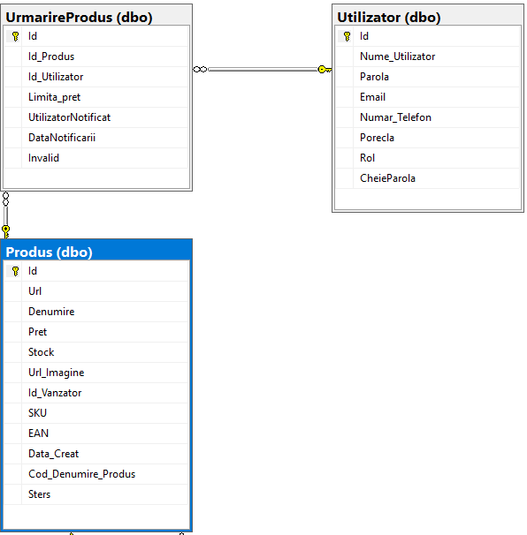

In acest caz putem observa că toate atributele depind de cheia primară a fiecărei entități, astfel fiind in FN2. In continuare, observam ca nici atribute care sa fie tranzitive și examinând tabelele de mai sus, observăm că nu avem nicio dependință, însemnând că aceste tabele sunt in FN3.

1.5.2. Diagrama Relațiilor dintre Entități(ERD – Entity Relationship Diagram)

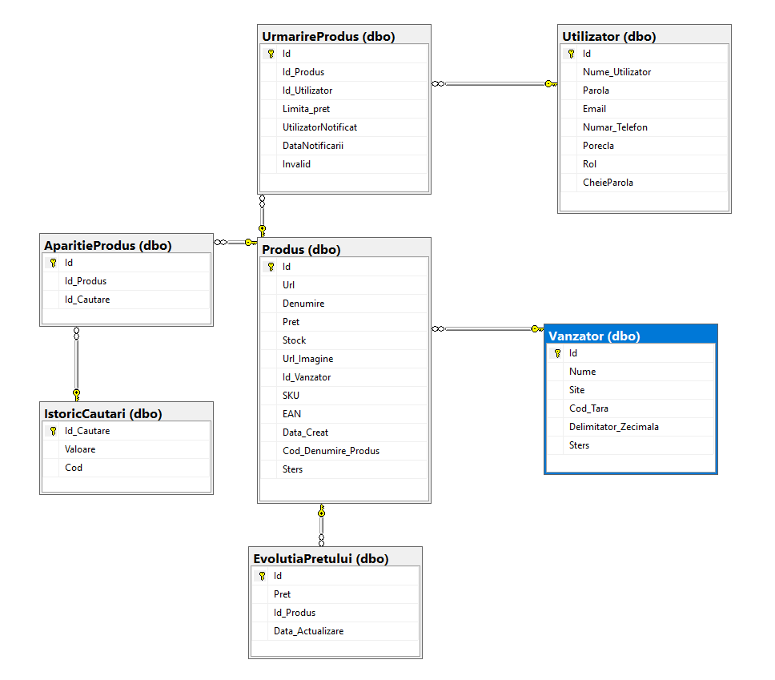

Conform relațiilor prezentate în capitolul de mai sus și ținând cont de faptul că această bază de date a fost create cu ajutorul ustensilelor din EntityFramework putem spune că această bază de date este in o formă normală acceptată.

1.6. SQL Server

Microsoft SQL Server este un sistem de gestionarea de baze de date relaționale produs de compania Microsoft. Are ca limbaj de interogare SQL (Structured Query Language). Acesta fiind cel mai raspandit limbaj de baze de date. Se poate aplica bazelor de date de dimensiuni foarte mari.

Toate operațiile care pot fi invocate în SQL Server sunt comunicate către acesta utilizând un format numit Tabular Data Strama (TDS). TDS este un protocol utilizat pentru transferul datelor între server și client. Inițial a fost proiectat și dezvoltat de Sybate Inc pentru Sybate SQL Server. Mai târziu este preluat de Microsoft în Microsoft SQL Server.

SQL Server suportă diferite tipuri de date. De la tipuri primitive precum: Integer, Float, Decimal, Char, Varchar, Text. Până la tipuri definite de utilizator (UDTs). Pe lângă date, o bază de date SQL server poate conține proceduri stocate, indexi, constrângeri. O bază de date SQL Server poate conține maxim 2³¹ obiecte și poate fi compusă din mai multe fisiere la nivel SO. Fisiere ce pot avea dimensiunea maxima de un exabyte. Acestea au extensia .mdf

1.7. Limbajul SQL
SQL este un limbaj de programare specific pentru manipularea datelor în sistemele de manipulare a bazelor de date relaționale, iar la origine este un limbaj bazat pe algebra relațională. Acesta are ca scop inserarea datelor, interogații, actualizare și ștergere, modificarea și crearea schemelor, precum și controlul accesului la date. A devenit un standard în domeniu, fiind cel mai popular limbaj utilizat pentru crearea, modificarea, regăsirea și manipularea datelor de către SGBD-urile (Sistemele de Gestiune a Bazelor de Date) relaționale.

1.7.1. Tipuri de date în SQL
Oricărei coloane (sau câmp) dintr-un tabel SQL îi este asignat un tip de dată, la fel ca în toate celelalte limbaje de programare. Tipurile de date sunt următoarele:
- CHARACTER (sau CHAR) - șir de caractere
- INTEGER (sau SMALLINT) - număr întreg
- FLOAT, REAL sau DOUBLE PRECISION - număr real
- NUMERIC(precision, scale) sau DECIMAL(precision, scale) - număr zecimal , unde “precision” înseamnă numărul de cifre din partea întreagă, “scale” înseamnă numărul de zecimale.
- DATE - data zilei.
- TIME - ora.
Funcția sistem NOW întoarce data și ora curentă.

1.7.2. Interogări
Cea mai des utilizată instrucțiune în SQL este instrucțiunea SELECT.
SELECT [ALL | DISTINCT] coloana1 [,coloana2]
[INTO fișier]
FROM tabel1 [,tabel2]
[WHERE condiție] [ AND|OR condiție...]
[GROUP BY listă-coloane]
[HAVING condiții]
[ORDER BY listă-coloane [ASC | DESC] ]
- Clauza INTO este utilizată pentru a transfera rezultatul interogării într-o nouă tabelă; valabil în Microsoft Access, dar nu în toate platformele SQL.
- Clauza WHERE este utilizată pentru a specifica condiții trebuie să îndeplinească coloanele din care se face selecția. Această condiție este o expresie logică obținută prin aplicarea operatorilor conjuncție (AND) și disjuncție (OR) asupra unor expresii logice elementare obținute cu ajutorul operatorilor: = (egal), <> (diferit), < (mai mic decât), <= (mai mic sau egal decât), > (mai mare decât), >= (mai mare sau egal decât), LIKE (permite selectarea potrivirilor parțiale cu ajutorul operatorului %;
- Clauza GROUP BY permite gruparea coloanelor multiple în scopul prelucrării acestora prin funcțiile agregate: AVG - media aritmetică; COUNT - numărul articolelor; MAX - maximul; MIN - minimul; SUM - suma.
- Clauza HAVING Spre deosebire de clauza WHERE, acționează asupra rândurilor rezultate din clauza GROUP BY , aplicându-le condiția, spre a fi ulterior prelucrare prin funcțiile agregate.
- Clauza ORDER BY Ordonează rezultatele interogării în ordine alfabetică după unul sau mai multe câmpuri. ASC înseamnă în ordine crescătoare, iar DESC - ordine descrescătoare. Ordinea implicită este crescătoare.
- Alte cuvinte cheie: ALL - Toate articolele; DISTINCT - Numai articolele unice, fără duplicate.

1.7.3. Instrucțiuni de manipulare a datelor

- INSERT - inserează un articol într-o tabelă:
- UPDATE - actualizează un set de articole:
- DELETE - șterge un set de articole:

1.7.4. Tranzacții

Tranzacțiile sunt utiliazte pentru a stabili in ce condiții se va desfășura un anumit set de instrucțiuni de manipulare a datelor.
- START TRANSACTION (sau BEGIN WORK, BEGIN TRANSACTION, în funcție de dialectul SQL) Început de tranzacție.
- SAVE TRANSACTION (sau SAVEPOINT) salvează starea bazei într-un punct al transacției
- COMMIT Operează toate operațiile tranzacției ca fiind permanente.
- ROLLBACK Anulează toate operațiile tranzacției începând cu ultimul COMMIT.
Instrucțiunile COMMIT și ROLLBACK termină tranzacția curentă și deblochează datele.

1.7.5. Limbajul de definire a datelor

- CREATE TABLE creează un tabel în mod linie de comandă:

CREATE TABLE tabel(
câmp1 tip1,
câmp2 tip2,
...
PRIMARY KEY (index1, index2, ...)
);

- ALTER TABLE modifică structura unui tabel existent prin edenumirea/adăugarea/ștergerea/schimbarea structurii unei coloane sau index:

Redenumirea unui tabel
ALTER TABLE tabel RENAME TO nume_nou_tabel;

Adăugarea de câmpuri noi
ALTER TABLE table_name ADD ( câmp1 def1, col2 def2, ... );

Modificarea structurii unui câmp
ALTER TABLE table_name MODIFY (câmp1 tip1, câmp2 tip2, ... );

Ștergerea unui câmp
ALTER TABLE tabel DROP COLUMN câmp;

Redenumirea unui câmp
ALTER TABLE tabel RENAME COLUMN nume_vechi TO nume_nou;

- TRUNCATE TABLE – Șterge toate articolele unui tabel:
TRUNCATE TABLE tabel;

- DROP TABLE – Șterge tabelul:
DROP TABLE tabel;

3. Prezentarea aplicației

Aplicația poate fi adăugată in categoria motoarelor de căutare, funcționând după cum urmează:
- Utilizatorul se autentifică
- Navighează pe pagina de căutare a produselor
- Introduce un text spre a fi căutat(de obicei, un șir relativ scurt de caractere)
- Procesatorul preia textul și îl trimite spre procesul de căutare a produselor
- Produsele găsite sunt inserate in baza de date
- Pe interfața utilizatorului fiind aduse din bază
- Dacă utilizatorul s-a hotărât în privința unui produs, poate să își seteze o alertă pentru respectivul produs.
- O altă parte a procesatorului se va ocupa de verificarea continuă a alertelor; dacă un produs a îndeplinit toate condițiile impuse, această parte a procesatorului va trimite un e-mail notificând utilizatorul.

Aplicația propusă este destinată doar utilizatorilor normali, fără diferite roluri sau drepturi speciale. Aceasta este creată din 2 mari componente : interfața pentru utilizator și partea de procesare în care se procesează mesaje, se trimit notificări, se actualizează informații deja existente;

3.1 Procesatorul

Această componentă stă la baza proiectului, și este formată din 3 componente :
- procesatorul de mesaje – această componentă rulează continuu
- partea de actualizare a datelor – componenta de actualizare este setată să ruleze o data la 12 ore
- sistemul de notificare. – pornește la 4 oreâ
Cele 3 componente sunt pornite in paralel fiecare urmându-și căile separat.

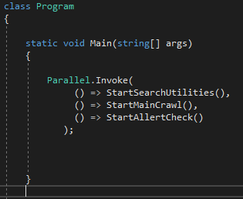

3.1.1. Procesatorul de mesaje

Conform scurtei descrieri a aplicației propuse, în momentul in care un utilizator caută un produs, textul introdus de acesta in pagina de căutare este preluat de această componentă.

Fiind două componente independente, am hotărât să folosesc Cozile Azure și baza de date ca fiind componente de legătură.

Mediul de stocare de tip coadă oferit de Microsoft(), este un serviciu de stocare a unui număr mare de mesaje ce poate fi accesat de oriunde in lume, apeluri autentificate folosind unul din protocoalele HTTP sau HTTPS. Un singur mesaj poate fi de maxim 64Kb și o coadă poate conține milioane de mesaje, până la limita impusă de capacitatea maximă a contului pe care a fost făcută această coadă. Acest serviciu a fost creat pentru a oferi un mediu de transmitere a mesajelor prin nor(cloud) intre 2 componente decuplate, asta însemnând că cele două componente pot fi scalate independent.

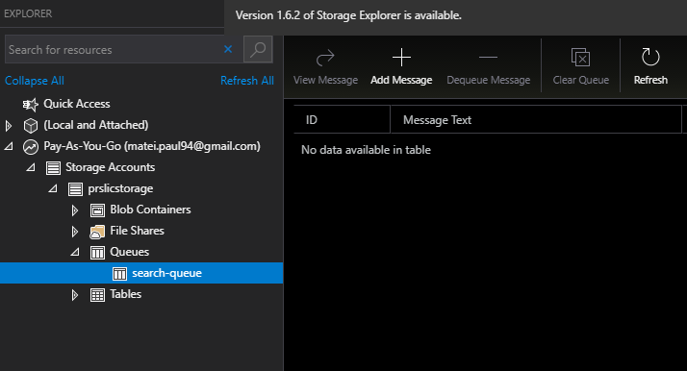

În același timp, am folosit și serviciul de stocare Blob, ce permite programelor să stocheze date nestructurate și binare ce pot fi accesate printr-o cale HTTP sau HTTPS. La fel ca orice componenta oferita de Microsoft, aceasta conține și ea componente de securitate ce controlează accesul si drepturile asupra datelor.

Acest tip de stocare a fost folosit atât pentru reținerea informațiilor legate de procesul de căutare și actualizare, cât și pentru reținerea imaginilor. Această metodă de stocare este foarte eficientă pentru ca evită eventuale conflicte în momentul în care trebuie făcută o modificare minoră asupra unuia dintre fișiere; ex: un vânzător își schimba logoul sau structura site-ului unui vânzător se schimbă.

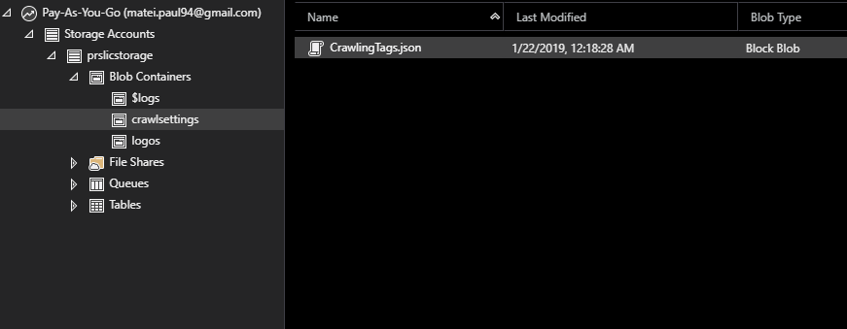

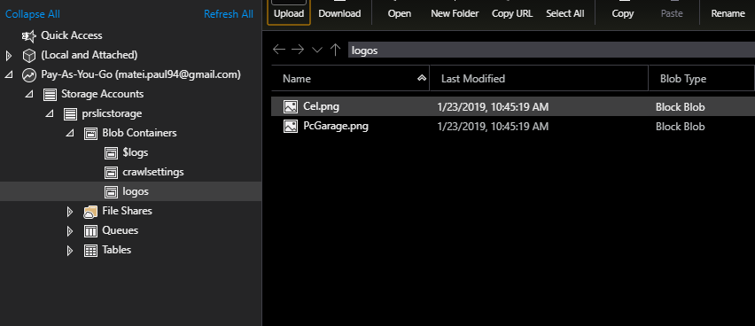

- Încărcărea setărilor din blob-ul Azure :
Folosindu-mă de funționalitățile din spatial de nume Microsoft.WindowsAzure.Storage, un obliect de tip CloudStorageAccount se crează folosind metoda Parse primind ca paramentrul șirul de caractere pentur coneziunea la contul Azure.

CloudStorageAccount.Parse(ConfigurationManager.ConnectionStrings["AzureConnectionString"].ConnectionString);

In fișierul de configurație al aplicației este setat :

<add name="AzureConnectionString" connectionString="DefaultEndpointsProtocol=https;AccountName=prslicstorage;AccountKey=5gomNFZt0wDRBSb5nDgJASO5A3kynuvu7Bz3oXRb0i8G/p3nKiUQV08KgSvPtbTSLLcS+iACwn5R6CKMCtmyJA==;EndpointSuffix=core.windows.net"/>

După care urmează o serie de apeluri specifice Bloburilor azure

CloudBlobClient blobClient = storageAccount.CreateCloudBlobClient();
CloudBlobContainer containerRef = blobClient.GetContainerReference(container);
CloudBlockBlob blockBlob = containerRef.GetBlockBlobReference(fileName);
blockBlob.DownloadToFile(Path.Combine(path,fileName), FileMode.Create);

În acest moment avem fișierul de tip JSON ce conține toate informațiile necesare căutarii produselor.

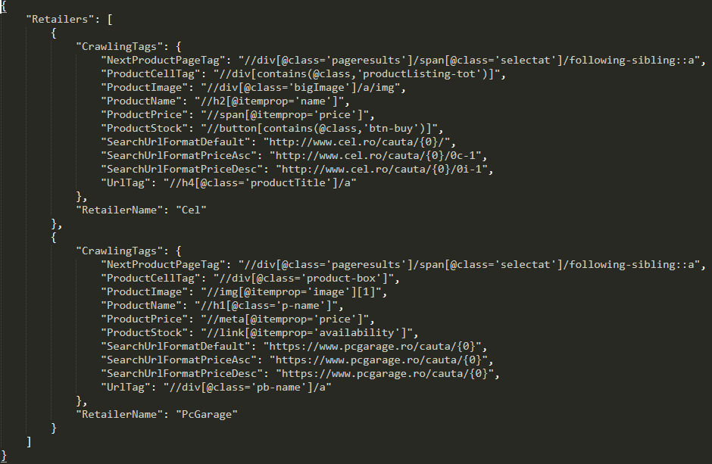

Acest fișier urmează a fi deserializat folosind ustensilele disponibile in spatiul de nume Newtonsoft.Json; Disponibil in pachetul NuGet;
Dupa deserializare, este creat un obiect de tipul public class CrawlSettingsModel
ce va retine toate informatiile prezente in document.
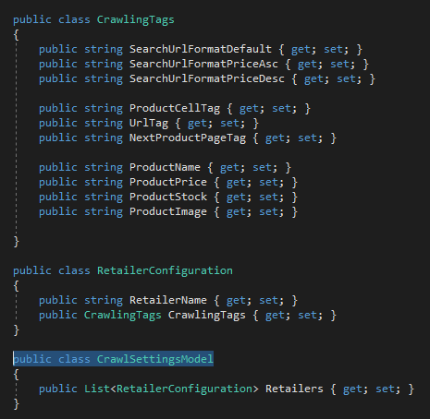

- Incărcarea mesajului din coada Azure
Folosind pași asemanatori cu cei de la încărcarea setărilor pentru căuturi, vom verifica daca avem un mesaj in coada. Folosing metoda urmatoare:

public bool QueueHasItems()
{
bool hasItems = false;

CloudQueueClient queueClient = storageAccount.CreateCloudQueueClient();

CloudQueue queue = queueClient.GetQueueReference("search-queue");

var message = queue.PeekMessage();

if (message != null)
{
hasItems = true;
}

return hasItems;

}
Dacă in coadă exista un mesaj, îl vom extrage si vom porni căutarea :

public CloudQueueMessage GetQueueItem()
{

CloudQueueClient queueClient = storageAccount.CreateCloudQueueClient();

CloudQueue queue = queueClient.GetQueueReference("search-queue");

var message = queue.GetMessage();

if (message != null)
{
return message;
}

return null;
}

Putem observa că in setări este reprezentată o listă de vânzători(Retailers), fiecare cu obiectele sale specifice;

Utilitatea ce se va ocupa de procesul de căutare, este pornită in paralel pentru fiecare vânzător/retailer:

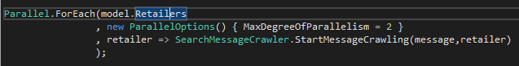

- Generarea componentei de descărcare a informațiilor despre produse.

Din cauza faptului că fiecare retailer are un website specific, trebuie sa generăm cate un obiect personalizat pentru fiecare. Aceste obiecte implementează o interfață, IDownloader
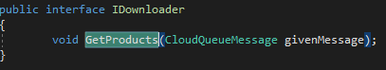

- Descărcarea unor produse:
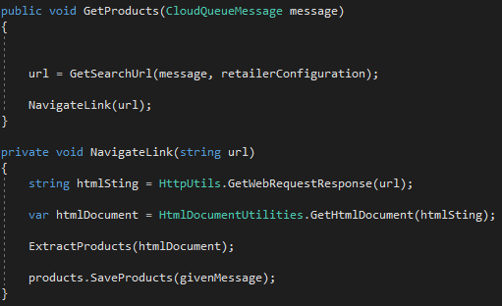

Putem observa că avem implementată interfața prin existența metodey GetProducts

Metoda GetSearchUrl este responsabilă cu generarea unui url catre o pagină de căutare ce corespunde cu mesajul primit de la utilizator și setarile vânzătorului respectiv.

Clasele HttpUtils și HtmlDocumentUtilities sunt 2 clase statice. Acestea se vor ocupa cu trimiterea unui request catre serverul vânzătorului si generarea unui HtmlDocument , obiect disponibil in spațiul de nume HtmlAgilityPack, disponibil prin intermediul NuGet.

HttpUtils.cs
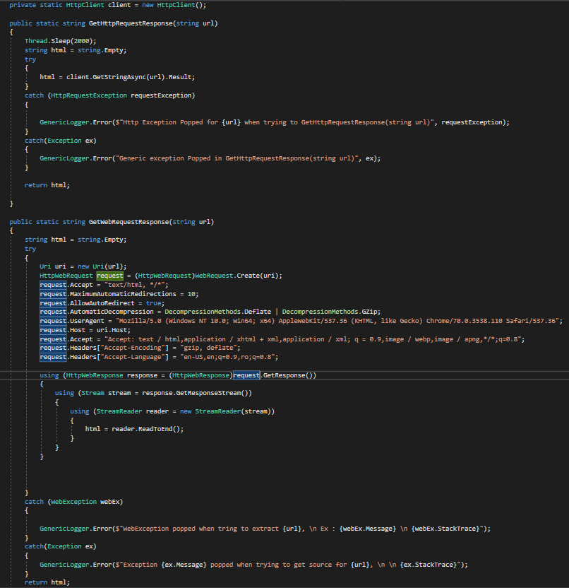

HtmlDocumentUtilities
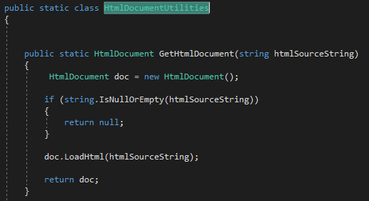

- Extragerea informatiilor despre produs:

După ce am obtinut un document Html valid, începem extragerea informațiilor despre produse:

Componenta de descărcare se va ocupa de extragerea Url-urilor produselor găsite pe pagina de căutare, dupa care le va trimite către o altă componentă ce se va ocupa cu analiza acelui url.

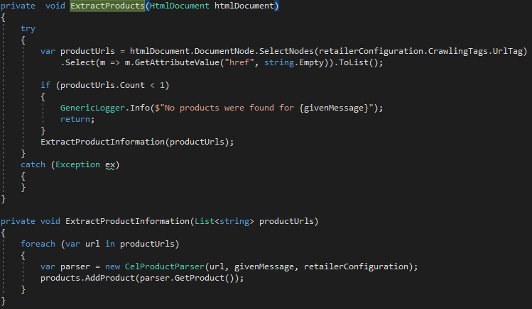

- Adunarea propriu-zisă a informațiilor despre produse:

În interiorul unui analizator vom găsi urmatoarele metode:
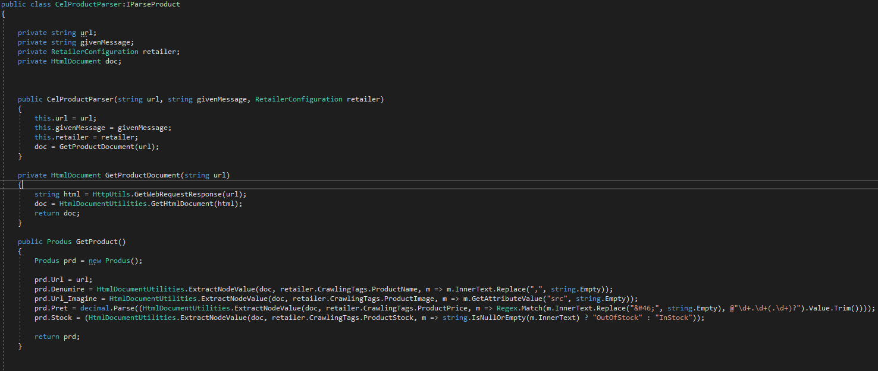
Constructorul :
public CelProductParser(string url, string givenMessage, RetailerConfiguration retailer)

Metoda publica GetProduct ce returneaza un produs:
public Produs GetProduct()

Metoda privată pentru generarea unui document Html despre care am discutat mai sus, folosing aceleași clase statice:
private HtmlDocument GetProductDocument(string url)

In clasa HtmlDocumentUtilities există metoda ExtractNodeValue
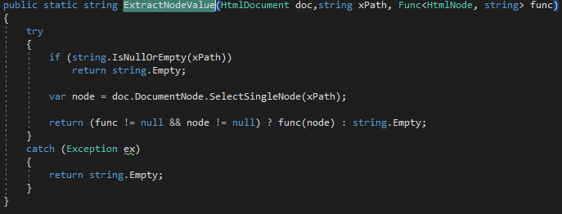

Folosita pentru extragerea informatiei despre un produs, aceasta folosing funționalitățile pachetului HtmlAgilityPack.

prd.Denumire = HtmlDocumentUtilities.ExtractNodeValue(doc, retailer.CrawlingTags.ProductName, m => m.InnerText.Replace(",", string.Empty));

- Salvarea produselor in baza de date:

După ce tot procesul de descărcare se termină, obținem un obiect de tipul RetailerCrawlProductCollection care moștenește un obiect de tipul List<Produs>;

public class RetailerCrawlProductCollection : List<Produs>

La adăugarea fiecărui produs in această colecție, se vor adăuga mai multe informații care nu țin neaparat de procesul de extragere, cum ar fi id-ul vanzatorului care comercializează produsul respectiv, id-ul produsului,etc

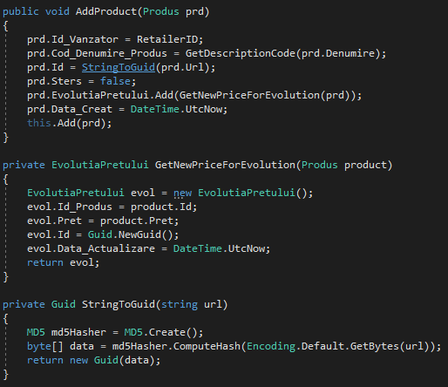

Putem observa că id-ul unui produs este generat pe baza url-ului. Astfel asigurând unicitatea(atât din cauza faptului ca un url nu poate conduce la mai mult de 1 produs, cât și din cauza faptului că este generat un obeict de tip GUID - globally unique identifier)acestui camp, fiind și cheie primara in baza de date. Acest lucru a fost creat pentru a evita eventuale conflicte la inserția în baza de date.

Inserția și toate celelalte operațiuni pe baza de date este realizată prin intermediul EntityFramework.

3.1.2. Actualizarea datelor

Aplicația propusă are în componență si un sistem de urmărire a evoluției pretului unui produs. Pentru a putea genera un grafic al evoluției avem nevoie de mai multe date reale. Pentru aceasta, a fost creat procesul de actualizare a datelor, care rulează o data la 12 ore. Această componentă fiind independentă de celelalte și rulând pe un fir de executie diferit, putem întârzia executia acestuia prin intermediul metodelor spațiului de nume System.Threading.

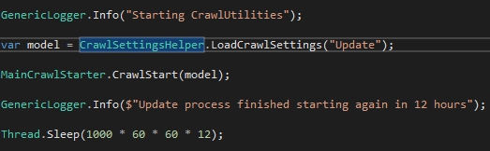

Putem observa apelul metodei Sleep al clasei statice Thread ce primește ca parametru un număr de milisecunde. 1000*60*60*12 este numărul de milisecunde dintr-un interval de 12 ore. Astefel a fost “programat” executarea functionalităților de actualizare, o data la 12 ore.

După încărcarea setărilor de extragere(aceleași setări menționate mai sus în procesul de căutare a produselor), se lansează execuția CrawlStart. In care pleaca 2 fire de executie diferite pentru fiecare vanzator in parte.

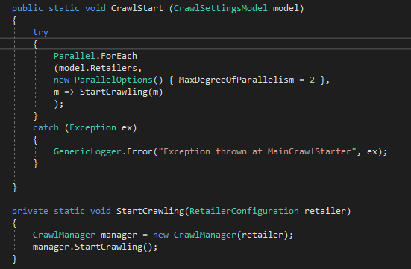
Inițializarea fiecărei componente ce rulează în paralel, se face la fel ca în cazul procesului de actualizare a datelor, în funcție de vânzător/retailer(se crează o instanță a unui analizator care implementează interfața IParseProduct) și se populeaza un obiect de tipul RetailerCrawlProductCollection prin intermediul EntityFramework. De menționat că în momentul în care populăm acest obiect, vom include și tabela EvolutiaPretului astfel încât sa putem adăuga noi informații fără să fim nevoiți sa facem o serie de validări asupra acestei tabele.

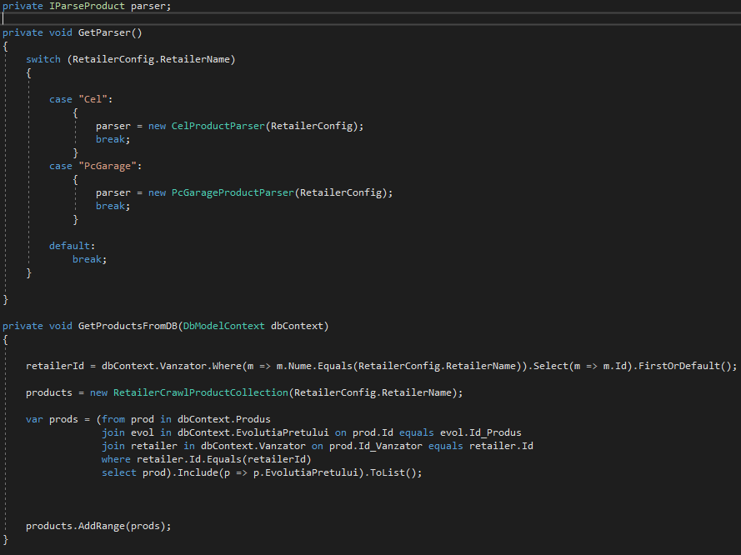

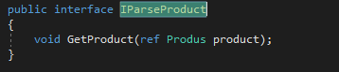

În continuare, vom trimite spre analizator(prin intermediul interfeței), pe rând, produsele trimise prin referință, urmând ca dupa extragerea infromațiilor, să salvăm modificările facute

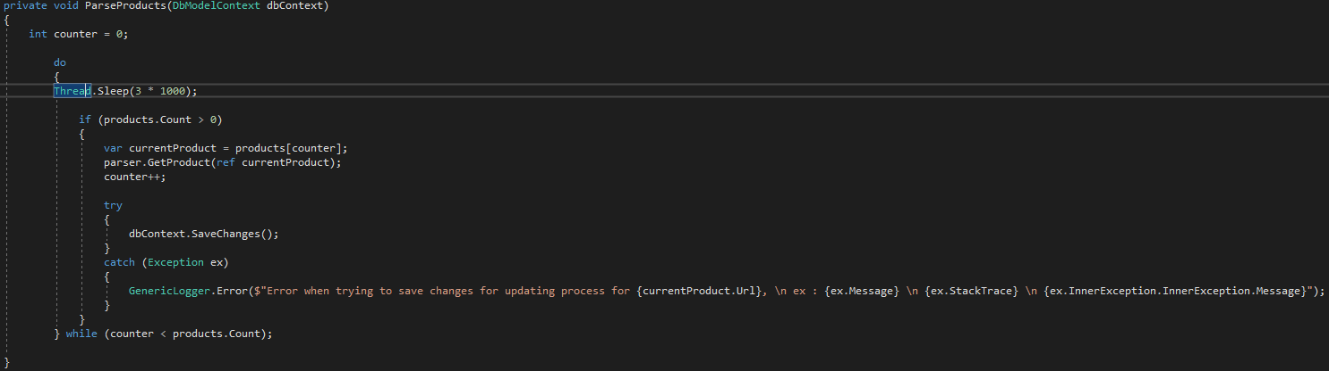

De menționat este faptul că, a fost folosită o întârziere de 3 secunde (Thread.Slee(3*1000))a firului de execuție. Acest lucru a fost setat pentru a nu suprasolicita serverele vânzătorilor. Un rezultat direct al acestei abordări este evitarea blocării din partea serverelor. Dat fiind faptul că din ce în ce mai mulți vânzători apar în spațiul on-line, crește numărul de roboți programați să adune informații despre produse.

Conform celor menționate mai sus, paralelizarea acestui proces nu este recomandată, mai mult nu pot fi folosite metode care țin cont de starea obicteleor ce fac parte din coleția ce se trimite spre a fi paralelizată.

Extragerea propriu-zisă a informațiilor despre produs, se va face cu același obiect folosit ca analizator în procesul de căutare a produselor, care implementează interfața IParseProduct ;

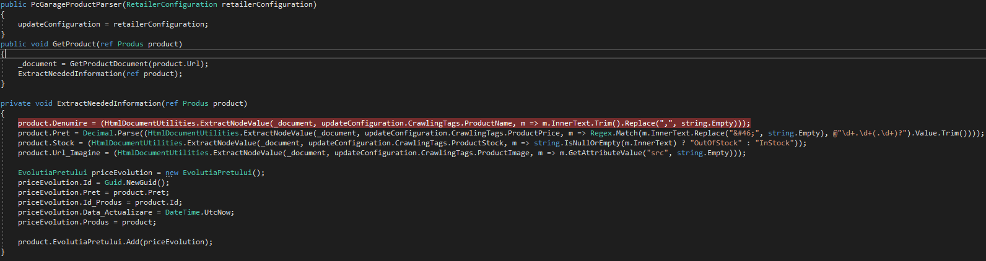

Putem observa că ne folosim de aceleași metode ale claselor statice HtmlDocumentUtilities și HttpUtils pentru a extrage informațiile necesare despre produs, exact ca și în cazul procesului de cautare. Dierența constă in faptul ca acum generăm și o instanță al obiectului EvolutiaPretului ce conține informația despre prețul actual al produsului, aceasta ne va ajuta în generarea graficului evoluției prețului unui produs, și care va fi inserat in baza de date, fiind in relație cu produsul depsre care am extras detaliile.

3.1.3. Sistemul de notificare-alertă preț

O altă funcționalitate a acestei aplicații, este notificarea clientului. În momentul în care un utilizator a setat o alertă pentru un produs, îi este impus să ofere o limită de preț. Această limită este prețul maxim la care utilizatorul ar dori să cumpere un anumit produs. Când produsul ales ajunge sub limita impusă, se pornește procesul de notificare. Un e-mail va fi trimis doar în cazul în care utilizatorul nu a fost deja notificat pentru produsul respectiv, sau a fost ultima notificare a fost cu 2 zile în urma.

Acest proces pornește o data la 4 ore, folosind metoda mai sus enunțată în cazul actualizării produselor. În condițiile in care acest proces rulează de 6 ori pe zi, constrângerea de notificare(o data la 2 zile) a fost setată pentru a nu polua casuța postală a utilizatorului.

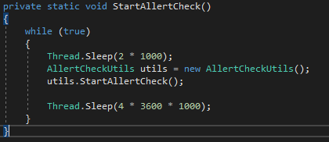

În continuare, la instanțierea obiectului de tip AllertCheckUtils se inițializează lista alertelor inregistrate. După care este trimisă, prin referință, la metoda CheckFollowedInformation

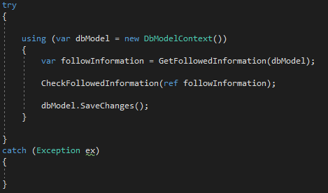

Inițializarea reprezinta popularea obiectului cu informații din baza de date, lucru executat prin intermediul EntityFramework.

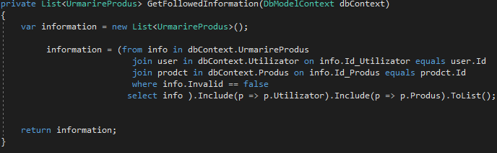

De menționat ca a fost nevoie să includem atât tabela Utilizator, cât și tabela produs. Notificarea trebuie trimisă către utilizator, în cazul în care prețul produslui este sub valoarea setată.

În continuare, procesul iterează prin toate alertele setate, verifică daca sunt indeplinite toate condițiile si trimite un e-mail de notificare catre utilizator, in legatură cu produsul curent.

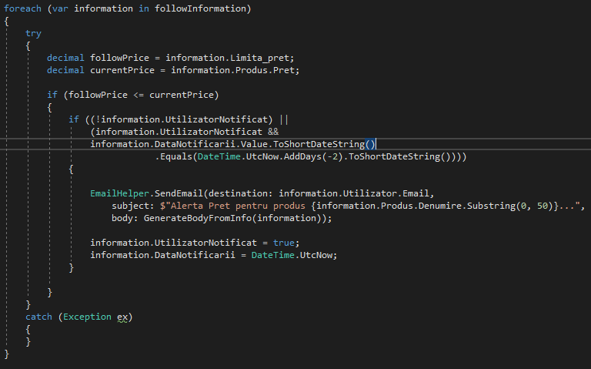

De menționat:
information.UtilizatorNotificat = true;
information.DataNotificarii = DateTime.UtcNow;
Aceste 2 proprietăți au primit valori noi, pentru ca putea fi setată constrângerea de notificare o dată la doua zile; acest lucru este verificat prin clauza IF prezenta

if ((!information.UtilizatorNotificat) ||
(information.UtilizatorNotificat &&
information.DataNotificarii.Value.ToShortDateString()
.Equals(DateTime.UtcNow.AddDays(-2).ToShortDateString())))

Se creează un corp al unui emal cu ajutorul obiectului de tip StringBuilder disponibil in cadrul spațiului de nume System.Text, după care se trimite,împreună cu destinatarul(adresa de e-mail a utilizatorului) și un subiect la Clasa EmailHelper care este responsabilă cu trimiterea notificării.

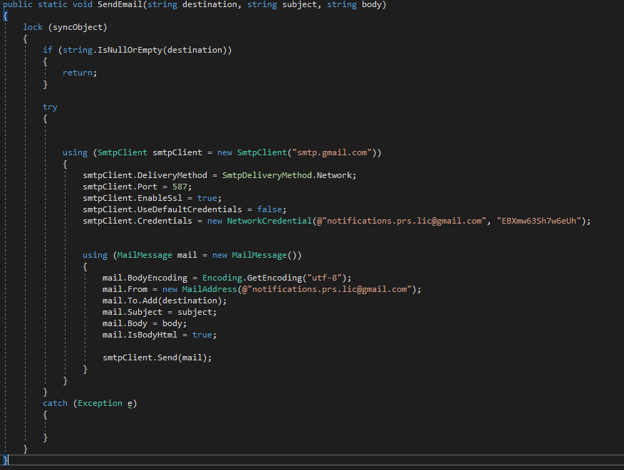

Folosing spațiile de nume Syste.Net și System.Net.Mail și adaugând setările necesare, putem trimite notificări prin Gmail, folosind protocolul smtp din interiorul aplicației.

Pentru a putea trimite o notificare a fost nevoie de generarea unei adrese noi de e-mail, notification.prs.lic@gmail.com

3.1.4. Ustensile generale

Introduse peste tot în acest proiect, sunt clasele ajutătoare, unele fiind statice, altele fiind singletone. Acestea sunt incluse în librăria create MiscUtilities fiind acum un spațiu de nume. Alături de aceasta, este si librăria care se ocupă doar de logarea informațiilor de avertizare și aparițiilor posibilelor erori.

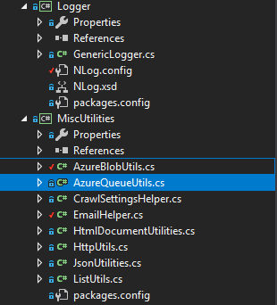

Logarea informațiilor și a erorilor
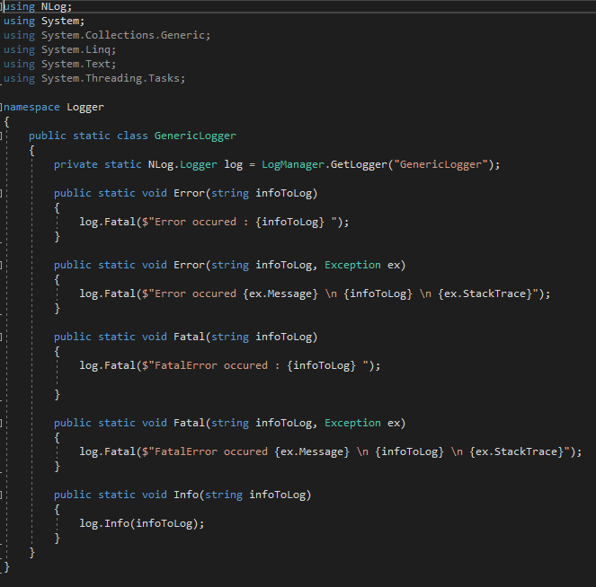

Pentru crearea acestei librării a fost folosit spațiul de nume NLog disponibil prin intermediului pachetelor NuGet;
Avantajul acestei librării este că prin intermediul unui singur apel la una dintre metodele disponibile, informația este afișată atât in consola, cât și în un fișier. Acest lucru a fost posibil prin configurarea librariei NLog
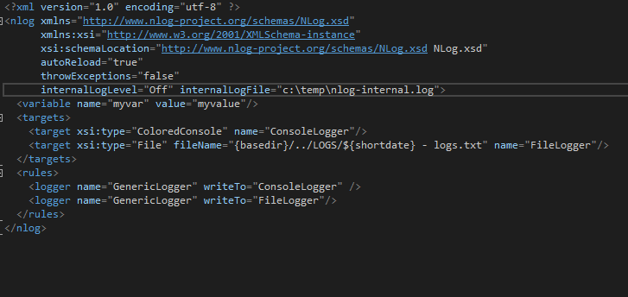

3.2 Interfața utilizatorului.

3.2.1. Înregistrare

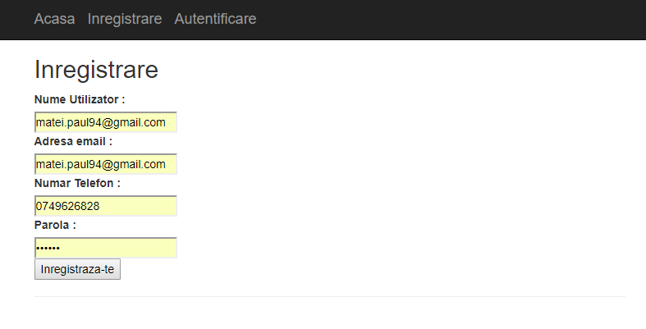
La fel ca orice aplicație web ce va interacționa cu un utilizator, aceasta are partea de înregistrare. Funcționalitatea a fost realizată cu ajutorul formelor web, fiind o modalitate, simplă și puternică pentru ceea ce este nevoie.

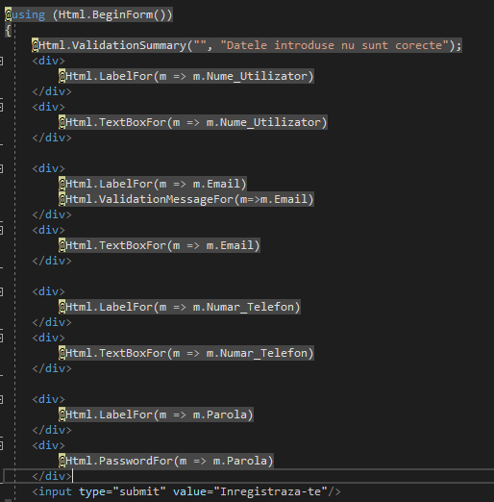

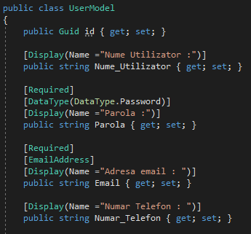

Folosindu-ne de functionalitățile formelor web, și de ustensilele acestora putem valida cu ușurință datele introduse:

@Html.ValidationSummary("", "Datele introduse nu sunt corecte");

Studiază corectitudinea datelor, bazându-se pe atributele setate in clasa UserModel, clasă folosită ca model pentru structurarea acestei forme de autentificare.

In același timp, din motive de securitate, parola va fi criptată folosindu-ne de o librărie dedicată, disponibilă în pachetele NuGet, numită SimpleCrypto.

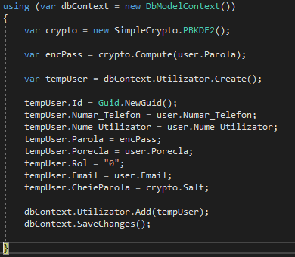

Conform imaginii, observăm ca la inserția utilizatorului in baza de date, vom salva atât parola criptată, cât și cheia de criptare. Aceasta, ne va ajuta în procesul de autentificare.

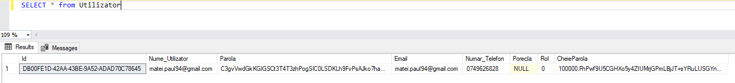

3.2.2. Autentificare

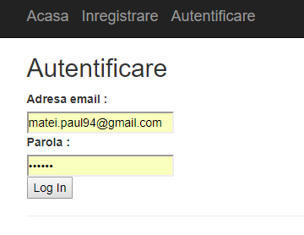
La fel ca și în cazul înregistrării, autentificarea a fost facută cu ajutorul formelor web, permițând astfel, o verificare imediată a corectitudinii din punct de vedere structural al informației introduse. După ce informațiile au fost introduse dorect din acest punct de vedere, se face validarea informatiei din punct de vedere al conținutului .

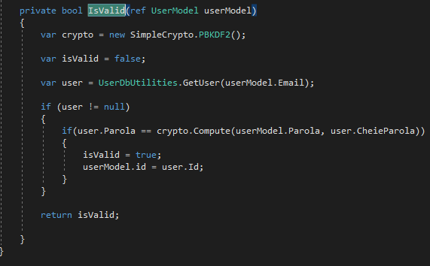

Folosing aceeași librarie de criptare, impreuna cu cheia parolei, putem hotărî dacă datele de autentificare sunt valide.

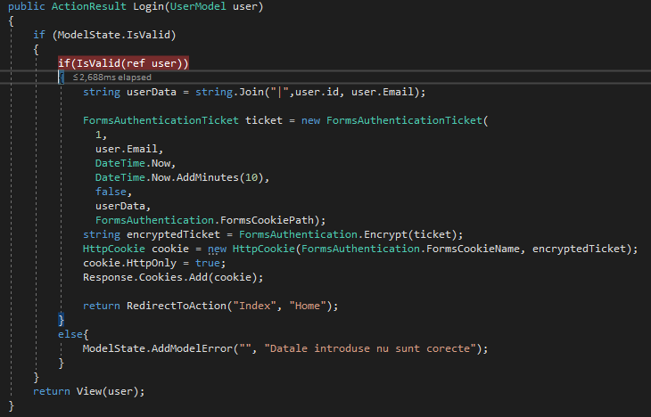

Dupa validare, se creaza un cookie ce se atribuie sesiunii. Acest cookie detine informațiile criptate despre utilizatorul curent autentificat.

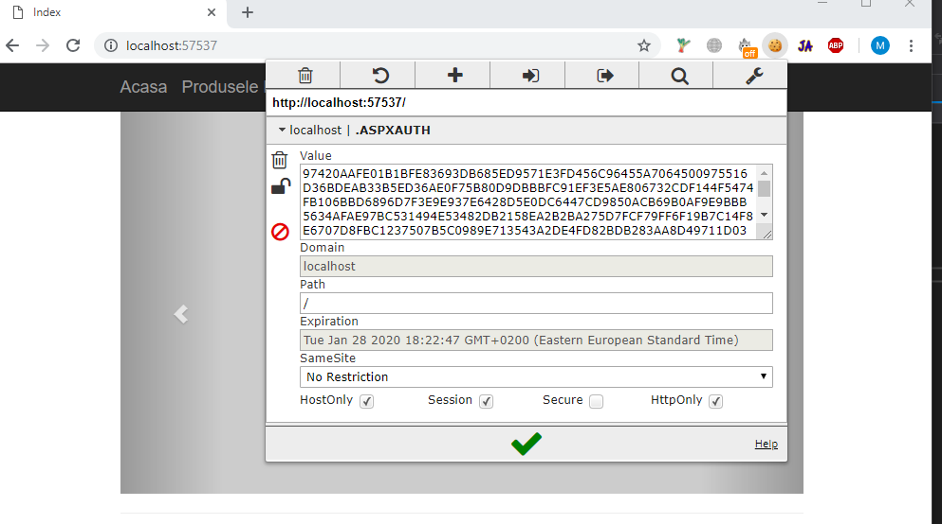

3.2.3. Căutarea Produselor

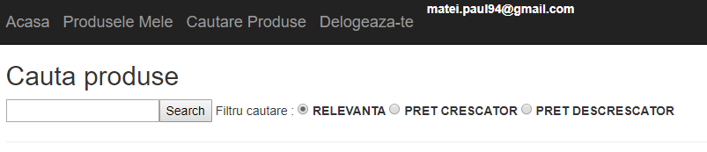

In această pagină utilizatorul va introduce un șir de caractere reprezentând denumirea unui produs pe care vrea să îl caute.

În acelasi timp, I se oferă posibilitatea de a selecta modul de căutarea ce va fi realizată:
- Dupa relevanță
- Dupa preț – Crescător
- Dupa preț – Descrescător
După alegerea acestor detalii, urmatorii 2 pași sunt urmați:

3.2.3.1. Inserția cautării in baza de date și in coada Azure
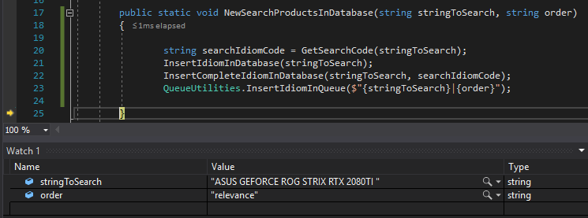

Se inserează, pe rând fiecare element al căutării, urmat de șirul complet de caractere. În același timp, se generează un cod al căutării searchIdiomCode, care se adaugă in bază împreună cu mesajul căutat. Acest lucru a fost setat pentru a accelera viitoarele căutări ale produselor in baza de date. Coloana ce reține acest cod este indexată in baza de date, astefel căutările sunt mult mai rapide. Păstrând un istoric al câutărilor și al produselor generate de acea căutare, în momentul în care un alt utilizator caută aceleași cuvinte, pot fi și în ordine diferită, vizualizarea produselor va fi mult mai rapidă.
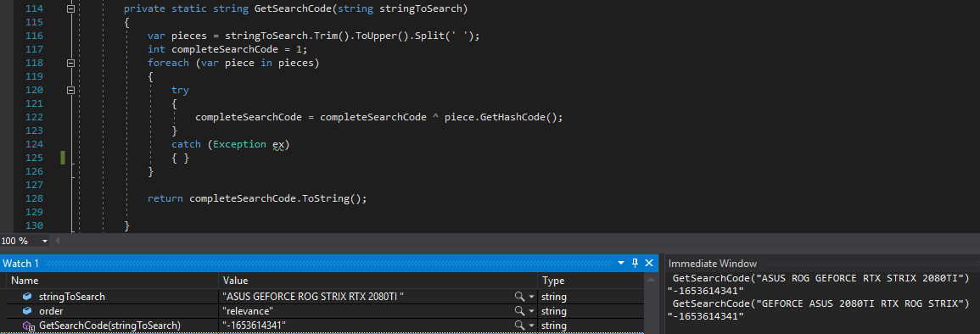

Putem observa in imaginea de mai sus, că nu contează in ce ordine sunt așezate cuvintele, codul căutării va fi mereu același.

GetSearchCode("ASUS ROG GEFORCE RTX STRIX 2080TI")
"-1653614341"
GetSearchCode("GEFORCE ASUS 2080TI RTX ROG STRIX")
"-1653614341"
GetSearchCode("ASUS GEFORCE ROG STRIX RTX 2080TI ")
"-1653614341"

După inserarea mesajului căutat, în baza de date, se trimite mesajul, alături de parametrul căutării in coada azure, de unde va fi preluat de Procesatorul de mesaje, despre care am discutat mai sus.

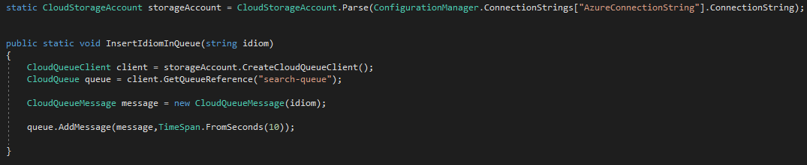

3.2.3.2 Căutarea produselor în baza de date

Prin intermediul EntityFramework și cu ajutorul librăriei din spațiul de nume System.Linq se realizează căutarea produselor in baza de date, fiind filtrată de codul generat pe baza șirului de caractere introdus de utilizator.

Urmatoarea acțiune fiind ordonarea produselor in funcție de parametrul ales de utilizator. Această ordonare, se face folosing aceeasi librărie Linq folosing una din medodele disponibile OrderBy(func) sau OrderBYDescending(func) .
Cazul implicit al formulei switch fiind ordonarea dupa relevanță.

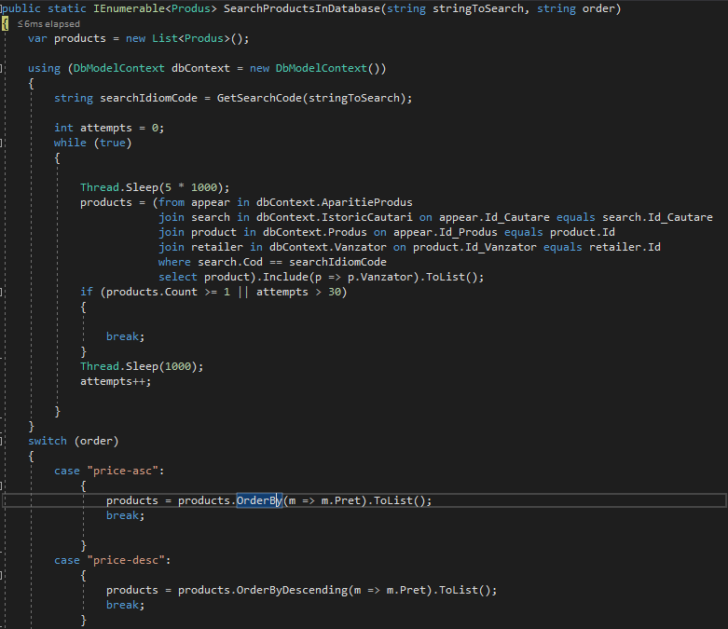

După ce acești doi pași au fost executați cu succes, produsele rezultate căutării sunt trimise către interfața utilizatorului.
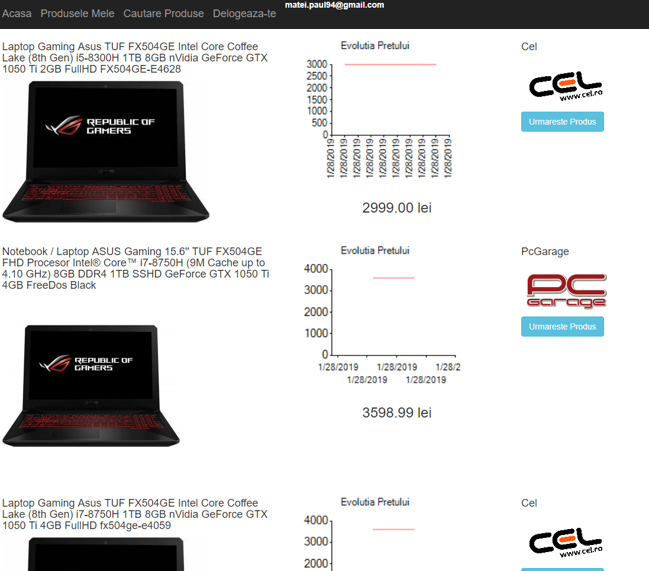
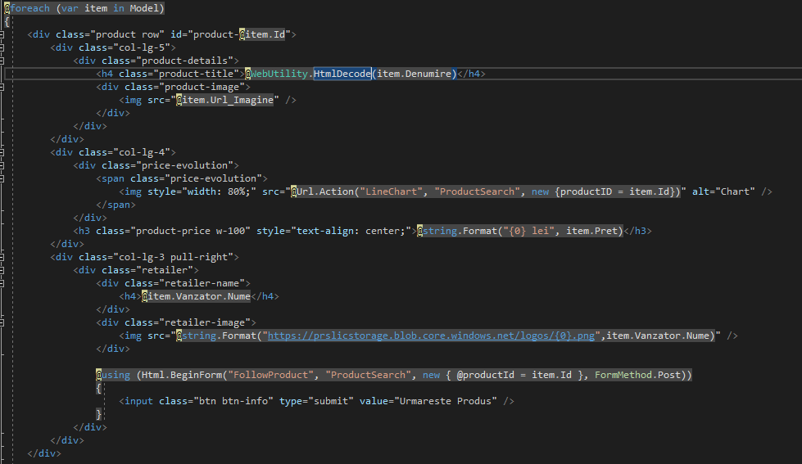

Pentru generarea graficului evoluției pretului a fost folosită o acțiune ce corespunde unei metode din controlor, trimitând ca parametru identificatorul produsului.

<span class="price-evolution">
<img style="width: 80%;" src="@Url.Action("LineChart", "ProductSearch", new {productID = item.Id})" alt="Chart" />
</span>

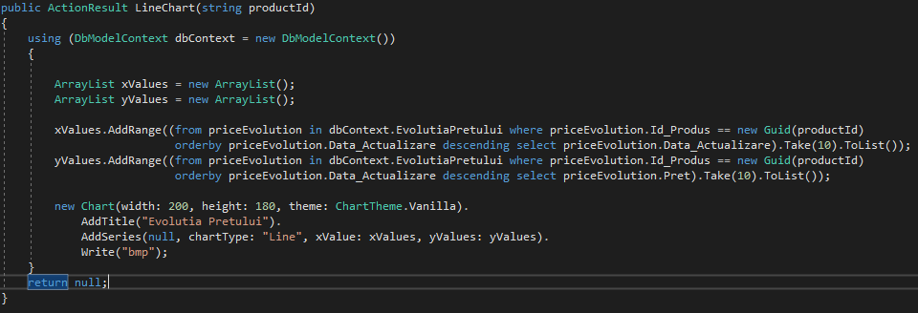

Pentru popularea graficului, datele au fost extrase din baza de date, fiind selectate doar ultimele 10 înregistrări, ordonate descendent după data la care au fost introduse.

3.2.4. Setarea unei alerte

În dreptul fiecărui produs, sub logoul vânzătorului de care aparție este butonul Urmareste Produs.

Dacă un utilizator dorește să urmarească produsul respectiv, trebuie sa apese pe acel buton, fiind redirecționat care pagina de urmărire produs.

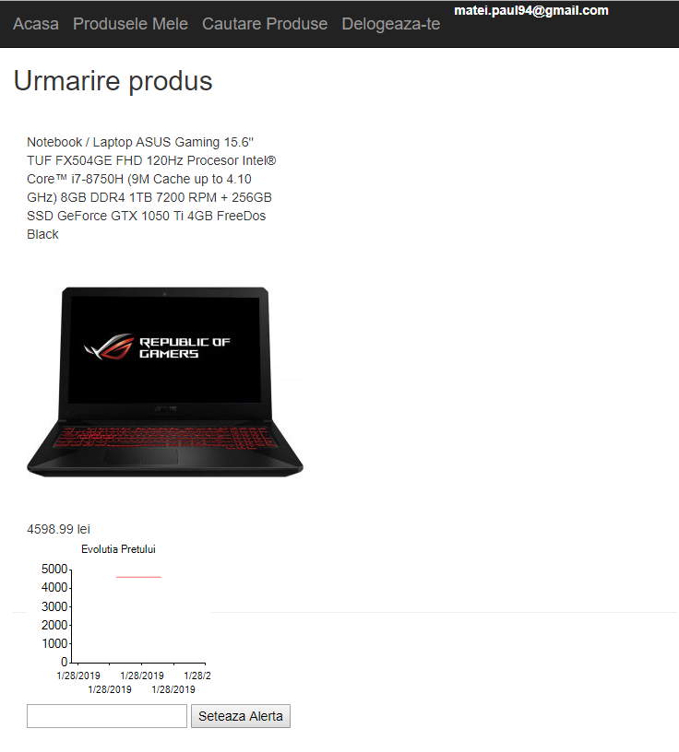

În spațiul liber, ar trebui introdusă limita prețului pentru care se va seta alerta.
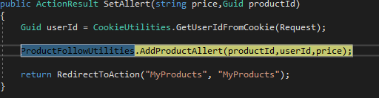

La setarea alertei, se va adauga o nouă înregistrare in tabela UrmarireProdus. Pentru aceasta operație, avem nevoie de identificatorul utilizatorului, cel al produsului si prețul impus.

Identificatorul produsului împreună cu pretul îl vom primi ca parametri din acțiunea declanșată, iar identificatorul utilizatorului va fi extras din cookie-ul setat inițial iîn pricesul de autentificare.
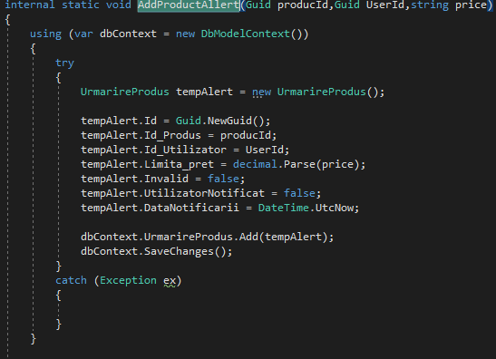

La finalizarea acestor pași utilizatorul va fi redirecționat catre pagina cu produsele urmarite de el.

3.2.5. Produse Urmărite

Această pagină conține toate produsele urmărite de utilizatorul curent.
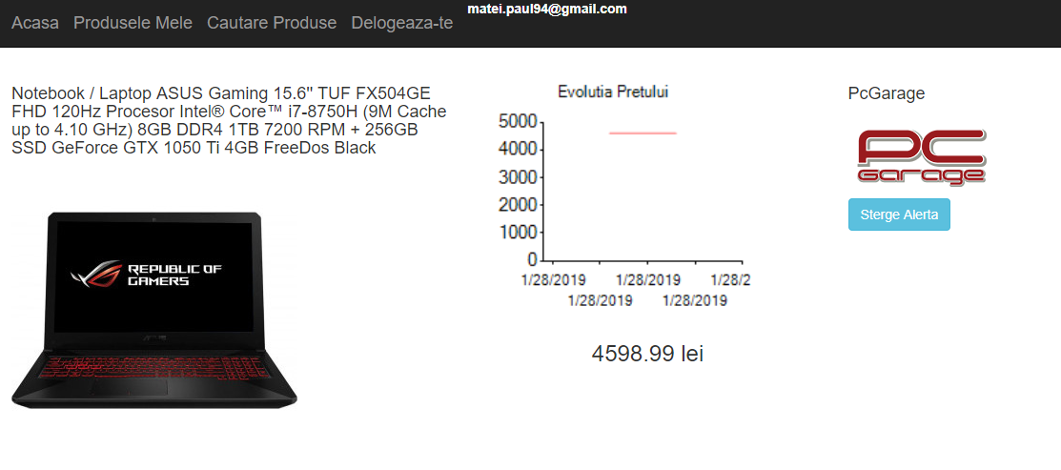

Utilizatorul are opțiunea de a șterge o alertă, prin intermediul butonului Sterge Alerta, astfel declanșându-se o actiune, ce va marca înregistrarea din baza de date ca fiind invalidă. După ce acest lucru se întâmplă, fereastra va fi reîmprospătată astfel fiind afișate doar produsele urmărite, rămase.

3.2.6. Delogarea

În momentul apăsării butonului Delogheaza-te utilizatorul este redirecționat către pagina de început, se sterge cookie-ul ce menține informația despre utilizator și se apelează metoda FormsAuthentication.SignOut();
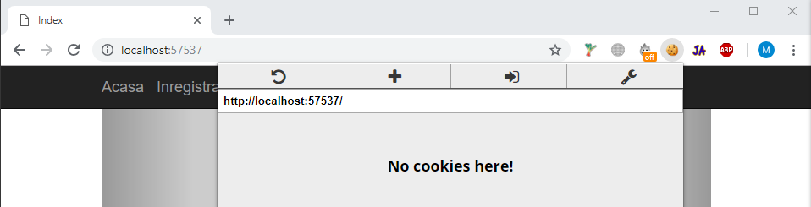

Bibliografie

- https://en.wikipedia.org/wiki/Online_shopping#History
- http://www.cs.ubbcluj.ro/~vcioban/Matematica/Anul3/BD/Bd.pdf
- http://vega.unitbv.ro/~cataron/Courses/BD/
- https://en.wikipedia.org/wiki/Microsoft_SQL_Server
- https://ro.wikipedia.org/wiki/SQL
- https://docs.microsoft.com/en-us/azure/storage/queues/
- https://docs.microsoft.com/en-us/azure/storage/common/storage-introduction#blob-storage

